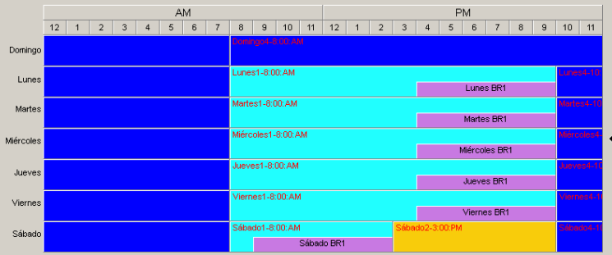
703 - Noche
8114 Sin opciones
704 - Lunch
Fúnebres 8106
Redacción 8114
702 - Break
Locales 8103
Redacción 8102
Policiales 8104
Deportes 8105
Fúnebres 8106
Publicidad (L-V hasta 19)

701 - Día
Redacción 8115
Fúnebres 130
Publicidad 8107
Tesorería 8110
Administración 8111

8115: Reda mañana
126 (Chicho) 259 (internet)
115 (Diseño) 256 (internet)

8106: Avisos Fúnebres
233

110: tesorería
151 226
Y desborda en operadora

8103: Locales
200 221 241
y desborda en 256
8114: Reda Noche
122 172
131 241 256 259 261 225 233

8104: Policiales
121 261
Desborda en 256
8107: Publicidad
130 132 168 220
Y desborda con la operadora

8102: Redacción General
131 D Gomez
122 Castellani
172 Redacción
Operadora y desborda en 256

8105: Deportes
129 155 231 239
Desborda en 256

703
Usted se ha comunicado con el diario El Día, si conoce el número de interno márquelo. Sino aguarde y será atendido

704
Usted se ha comunicado con el diario El Día, si conoce el número de interno márquelo.
Para Avisos Fúnebres, marque 1
Redacción, marque 2
Sino aguarde y será atendido

701
Usted se ha comunicado con el diario El Día, si conoce el número de interno márquelo.
Para Redacción, marque 1
Avisos fúnebres, 2
Publicidad, 3
Tesorería, 4
Administración, 5
Sino aguarde y será atendido

702
Usted se ha comunicado con el diario El Día, si conoce el número de interno márquelo.
Para Información local, marque 1
Redacción, 2
Información policial, 3
Deportes, 4
Avisos Fúnebres, 5
Publicidad de lunes a viernes hasta las 19, marque 6
Sino aguarde y será atendido

